区医保局：以培训为抓手，夯实“两定”机构高质量发展

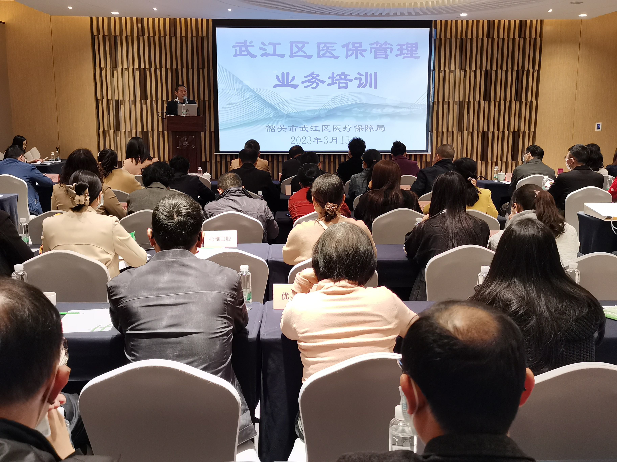
为全面落实2023年韶关市医疗保障工作会议精神，深入推进医保领域各项改革，奋力推动医保各项工作再上新台阶，3月13日，区医保局组织开展了医保管理业务培训和医保基金监管业务培训，区各定点医院分管领导、医保负责人、部分科室主任、各定点门诊主要负责人等近80人参加，区医保局党组书记、局长刘枫同志做开班讲话，传达了上级的重点工作并对培训提出要求。
13日上午，特邀请粤北人民医院医保科负责人做《医院医保管理经验分享》，从医院如何健全医保管理院内部门（科室）、完善院内制度、医保科研读吃透政策文件、强化政策培训和科室联动、积极主动提出意见和建议等方面来讲述如何加强院方医保管理，以粤北人民医院为例子，设身处地、生动形象地为我区各定点医疗机构解答疑问。
13日下午，邀请韶关市医保联合体巡查队和医保智能审核监管团队就具体巡查要点、现场检查常见问题及医保智能审核规则、注意事项等进行授课，为做好医保基金监管、自觉维护医保基金安全注入“加强针”。
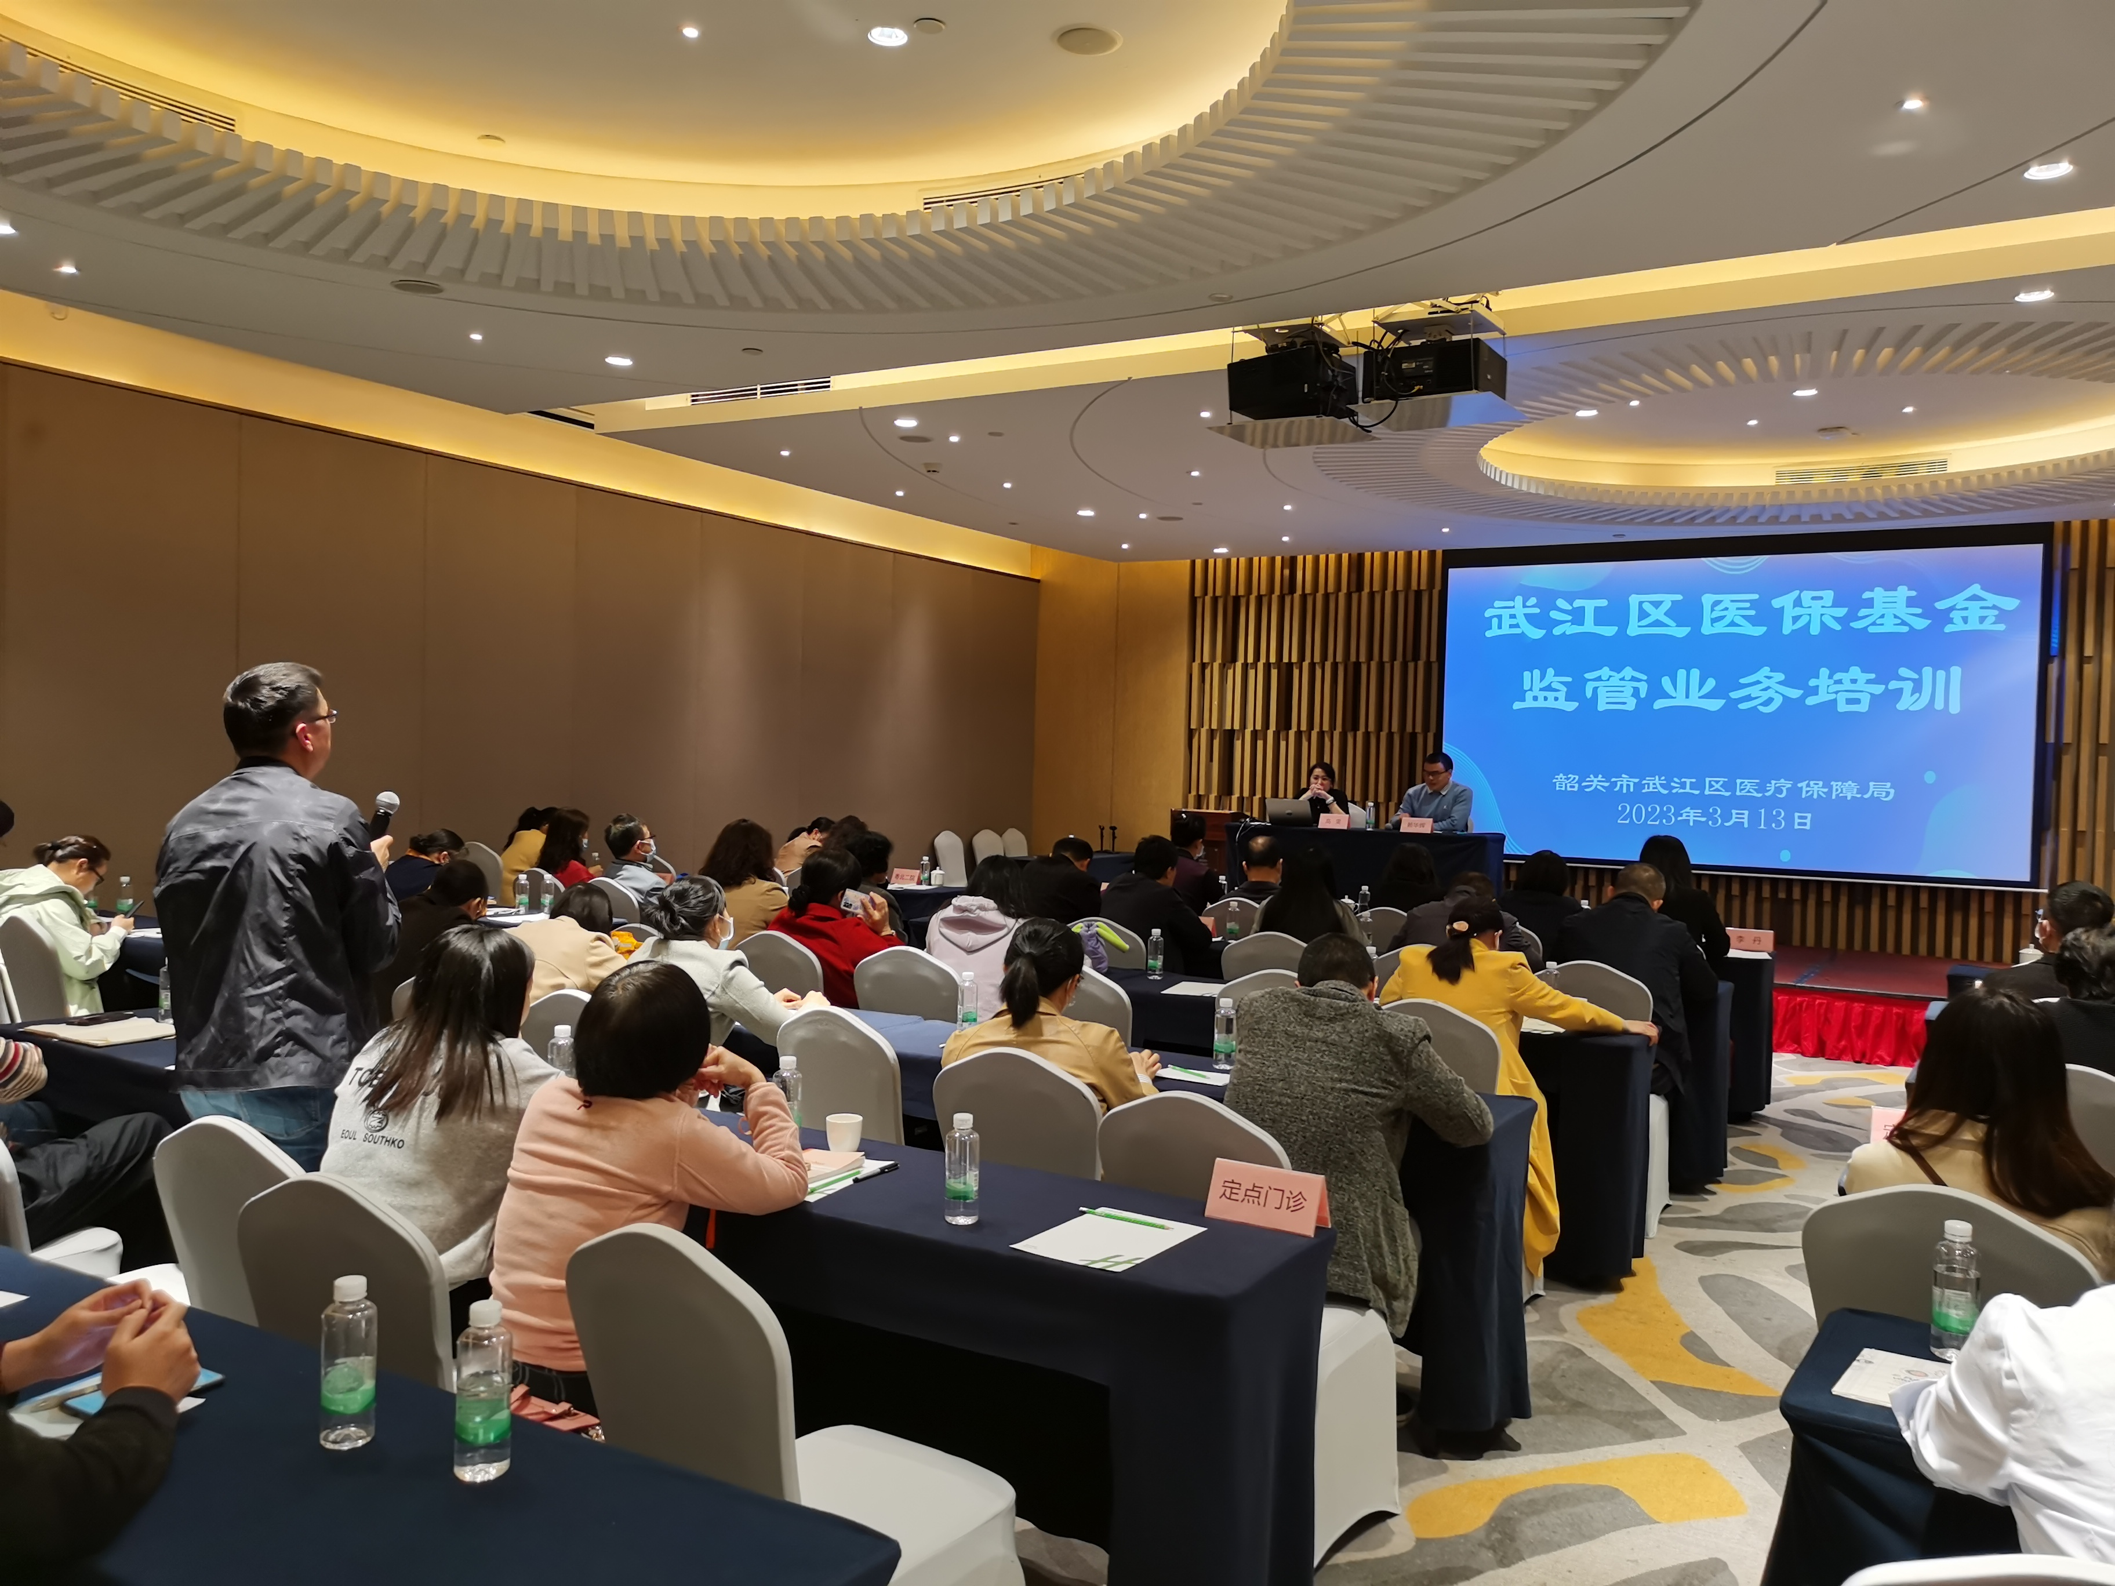
培训现场还设置“交流互动”环节，典型问题和案例得到进一步分析和指引。此次培训，是对目前各项医保政策执行及医保管理工作具体操作的一堂“划重点”课，内容切合需求，培训现场气氛活跃，反响热烈，达到引发共进的效果。各定点医疗机构除对医保政策有了更深层次的理解外，在把政策、要求转化成具体制度、管理流程和业务落实层面有了明确指导，解决了“怎么干”的困扰。区医保局将坚定信心，以敢为人先的精神助力区医保定点医药机构提高运营管理水平，为武江区医疗保障事业高质量发展夯实基础。

供稿：区医保局 曾煌欢

